BURDUR MEHMET AKİF ERSOY ÜNİVERSİTESİ BİRİM KALİTE FAALİYETLERİ ÇAPRAZ AKRAN DEĞERLENDİRME RAPORU

Değerlendiren Birim:

Değerlendirilen Birim:

Tarih:

|  |  |
| --- | --- |
| Değerlendirme Ekibi | |
| Adı Soyadı | İmza |
|  |  |
|  |  |
|  |  |
|  |  |
|  |  |
|  |  |
|  |  |
|  |  |
|  |  |
|  |  |

|  |  |
| --- | --- |
| Değerlendirilen Ekip | |
| Adı Soyadı | İmza |
|  |  |
|  |  |
|  |  |
|  |  |
|  |  |
|  |  |
|  |  |
|  |  |
|  |  |
|  |  |

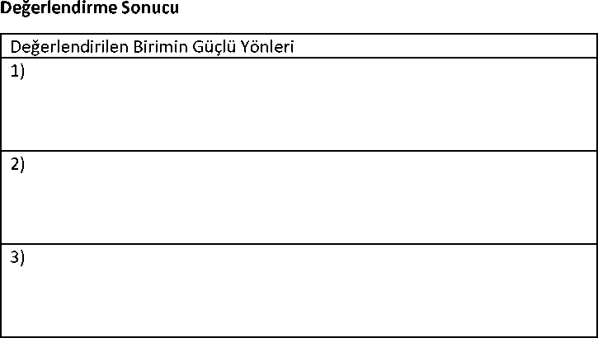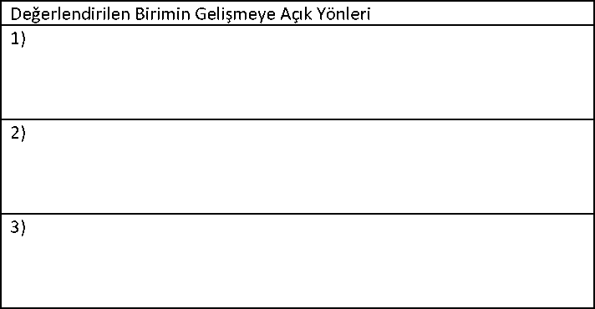

BİRİM KALİTE FAALİYETLERİ ÇAPRAZ AKRAN DEĞERLENDİRME ÖLÇÜTLERİ

|  |  |  |  |  |  |  |  |  |
| --- | --- | --- | --- | --- | --- | --- | --- | --- |
| No | Sorular | Web  Sayfasına Göre Düzey | | | Ziyaret  Sırasında  Belirlenen  Düzey | | | Açıklama (Gerekçe) (Zorunludur) |
| 1 | 2 | 3 | 1 | 2 | 3 |
| 1 | Birim Kalite Komisyonunda araştırma görevlisi, idari personel, öğrenci temsilcisi bulunuyor mu? Toplantılara düzenli olarak katılım sağlanmakta mı? |  |  |  |  |  |  |  |
| 2 | Birim Kalite Komisyonu toplantıları düzenli yapılıyor mu? (Bu eğitim öğretim yılında kaç toplantı yapıldı)? |  |  |  |  |  |  |  |
| 3 | Birim Kalite Komisyonu toplantıları tutanakları birim kalite web sayfasında yayınlanıyor mu? |  |  |  |  |  |  |  |
| 4 | Birimin İngilizce web sayfası içeriği (Haber ve duyurular, belgeler, misyon-vizyon, yönetim ve personel bilgileri, ders içerikleri ve kalite bölümü...) yeterli mi? |  |  |  |  |  |  |  |
| 5 | Birim Danışma Kurulu en az 5 üyeden oluşuyor mu? |  |  |  |  |  |  |  |
| 6 | Birim Danışma Kurulu toplantıları düzenli yapılıyor mu? |  |  |  |  |  |  |  |
| 7 | Birim Danışma Kurulu toplantı tutanakları birim kalite/web sayfasında paylaşılıyor mu? |  |  |  |  |  |  |  |
| 8 | Rektörlük düzeyinde yapılanlar hariç, birime özgü anket uygulanıyor mu? Raporları birim kalite/web sayfalarında ilan ediliyor mu? |  |  |  |  |  |  |  |
| 9 | Öğrenciler karar alma mekanizmalarına katılıyor mu (Kanıtı var mı)? |  |  |  |  |  |  |  |
| 10 | Birim genelinde, AKTS ders bilgi paketleri eksiksiz olarak oluşturuldu mu? sis.sdu.edu.tr adresinde birimin ders bilgi paketleri oluşturulmuş mu? |  |  |  |  |  |  |  |
| 11 | Birim Ar-Ge raporu var mı? Birim kalite web sayfasında yayımlanıyor mu? |  |  |  |  |  |  |  |

|  |  |  |  |  |  |  |  |  |
| --- | --- | --- | --- | --- | --- | --- | --- | --- |
| 12 | Öğretim elemanlarının öğretim yetkinliklerini ve gelişimini artırmak için birim düzeyinde eğiticilerin eğitimi etkinlikleri yapılıyor mu? |  |  |  |  |  |  |  |
| 13 | İş akış şemaları var mı? Birim kalite/web sayfalarında ilan edildi mi? |  |  |  |  |  |  |  |
| 14 | Öğrenci Danışmanlığı Sistemi aktif işliyor mu? Öğrenci - danışman görüşmeleri düzenli olarak yapılıyor mu? Sistem izleniyor mu? (Kanıtı var mı)? |  |  |  |  |  |  |  |
| 15 | Birimde akreditasyon hazırlığı yapan bölüm/program var mı? |  |  |  |  |  |  |  |
| 16 | Birim Yönetim Kurulunda alınan kararlar web sayfasında ilan ediliyor mu? |  |  |  |  |  |  |  |
| 17 | Birim Kalite Komisyonu ve Birim Danışma Kurulunda alınan kararlar web sayfasında ilan ediliyor mu? |  |  |  |  |  |  |  |
| 18 | Birim Kalite Komisyonu ve Birim Danışma Kurulunda alınan kararlar hayata geçiriliyor mu? (Kanıtı var mı)? |  |  |  |  |  |  |  |
| 19 | Birimin kendi içinde mezun izleme veya iletişim mekanizmaları bulunuyor mu? |  |  |  |  |  |  |  |
| 20 | Dezavantajlı gruplara yönelik (engelli, yoksul, yabancı uyruklu vb) birim bazında planlama ve uygulama bulunuyor mu? |  |  |  |  |  |  |  |
| 21 | Birimin eğitim öğretim, araştırma, idari faaliyetleri, toplantılarda alınan kararlar, öğrenciler için gerekli belgelere web sayfasından kolayca ulaşılabiliyor mu? İçerikler güncel mi? |  |  |  |  |  |  |  |
| 22 | Birimin paydaşları belirlenip, önceliklendirildi mi? |  |  |  |  |  |  |  |
| 23 | Birimde uluslararasılaşma faaliyetleri yürütülüyor mu? İzleme ve iyileştirme kanıtları var mı? |  |  |  |  |  |  |  |

Düzeyler: 1. düzey faaliyet olmadığı veya başlangıç düzeyinde olduğu, 2. düzey anlamına gelmektedir.

Faliyetlerin orta düzeyde olduğu, 3. düzey ise faaliyetlerin iyi düzeyde olduğu

Web Sayfasına Göre Düzey: Değerlendirme ekibi, ziyaret edeceği birimin internet ana sayfası ve kalite sayfasını değerlendirerek bir düzey işaretleyecektir. Ziyaret Sırasında Belirlenen Düzey: Değerlendirme ekibi, ziyaret edeceği birimle yapacağı yüz yüze görüşmeler sonucunda bir düzey işaretleyecektir.

|  |  |  |
| --- | --- | --- |
| No | Sorular | Açıklama (Zorunludur) (Varsa Maddeler Halinde Örnekler Vererek Açıklayınız) |
| 1 | Birimde öğrenci merkezli eğitim konusunda uygulamalar bulunmakta mıdır? |  |
| 2 | Program yeterliliklerine ulaşılıp ulaşılmadığının izlenmesi amacıyla hangi mekanizmalar oluşturulmuştur? |  |
| 3 | Öğrenciler araştırma faaliyetlerine katılım konusunda teşvik ediliyor mu? |  |
| 4 | İç ve dış değerlendirmeye ilişkin verilerin toplanmasında nasıl bir yol izleniyor? |  |

Bu sayfadaki sorular, değerlendirilecek birimle yapılan yüz yüze görüşmeler sonucu yanıtlanacaktır.